PEMERINTAH PROVINSI DAERAH KHUSUS IBUKOTA JAKARTA
DINAS PARIWISATA DAN EKONOMI KREATIF
Bidang Data, Informasi dan Pengembangan Destinasi

LAPORAN PELAKSANAAN TUGAS TENAGA AHLI
Kegiatan Penyediaan dan Pengelolaan Data Statistik Pariwisata Jakarta — Tahun Anggaran 2026
Nama Tenaga Ahli | [Nama Tenaga Ahli]
NIK / No. Kontrak | [NIK / No. Kontrak]
Jabatan / Posisi | Tenaga Ahli Data Engineer 2 (Junior)
Kualifikasi | S1 Teknik Informatika/Ilmu Komputer/Sistem Informasi, pengalaman minimal 6 tahun
Periode Laporan | Bulan ke-1 (Laporan Bulanan Pertama)
Sub Kegiatan | Perencanaan Daya Tarik Wisata Provinsi
Lokasi | Provinsi DKI Jakarta

I. PENDAHULUAN
Laporan ini disusun sebagai pertanggungjawaban pelaksanaan tugas tenaga ahli pada kegiatan Penyediaan dan Pengelolaan Data Statistik Pariwisata Jakarta Tahun Anggaran 2026, yang bertujuan mewujudkan tata kelola data pariwisata sesuai prinsip Satu Data Indonesia. Fokus pekerjaan pada bulan pertama ini adalah membangun fondasi data indikator Global City Index (GCI) — khususnya inventarisasi restoran & keberagaman kuliner internasional serta pertunjukan musik dan acara budaya di DKI Jakarta — beserta antarmuka dashboard awal untuk menampilkannya.
Sebagai Data Engineer, tenaga ahli bertanggung jawab merancang dan menjalankan pipeline pengumpulan dan integrasi data (ETL/ELT) dari berbagai sumber, serta membersihkan, mentransformasi, dan menstandarisasi raw data agar siap dianalisis dan divisualisasikan.
II. URAIAN TUGAS
Sesuai Kerangka Acuan Kerja (KAK) kegiatan, uraian tugas untuk posisi ini adalah sebagai berikut:
a. Merancang dan melaksanakan pipeline pengumpulan dan integrasi data (ETL/ELT) dari berbagai sumber ke dalam Database;
b. Membersihkan, mentransformasi, dan menstandarisasi raw data agar siap digunakan untuk analisis dan visualisasi;
c. Memastikan integrasi data multi-sumber dilakukan dengan menjaga kualitas dan keterlacakan data;
d. Menerapkan standar metadata dan master data dalam proses integrasi data;
e. Menjamin keamanan data dan kepatuhan terhadap tata kelola data pada proses integrasi.
III. PELAKSANAAN PEKERJAAN BULAN INI
Pada bulan pertama, tenaga ahli membangun rangkaian pipeline pengumpulan data dari sumber terbuka dan layanan peta, lalu membersihkan dan menstandarkannya menjadi dataset siap pakai. Realisasi terhadap uraian tugas:
Uraian Tugas (KAK) | Realisasi Bulan Ini
Pipeline pengumpulan & integrasi | Membangun pipeline penarikan data restoran dari OpenStreetMap (Overpass) yang dipotong tepat pada batas administrasi DKI Jakarta, serta pipeline penyusun data pertunjukan 2026 dari riset web paralel.
Pembersihan & standardisasi | Menormalkan tanggal ke format ISO, angka pengunjung ke format standar, serta menstandarkan alamat dan penamaan; menyaring wilayah non-DKI (Bodetabek).
Integrasi multi-sumber & keterlacakan | Menggabungkan data OSM, Google Places (rating/alamat), dan riset editorial dengan menandai sumber tiap nilai untuk menjaga keterlacakan.
Penerapan standar metadata & master | Menerapkan struktur kolom dan aturan master data (mis. override nama restoran-hotel, tingkat harga) secara konsisten dalam proses integrasi.
Kepatuhan & efisiensi biaya | Mengutamakan sumber gratis dan membatasi pemanggilan API berbayar agar tetap dalam kuota bebas biaya, sekaligus menjaga kepatuhan penggunaan data.

IV. BUKTI PELAKSANAAN
Bukti berupa hasil integrasi data yang tampil pada dashboard dan cuplikan dataset pertunjukan hasil pipeline.
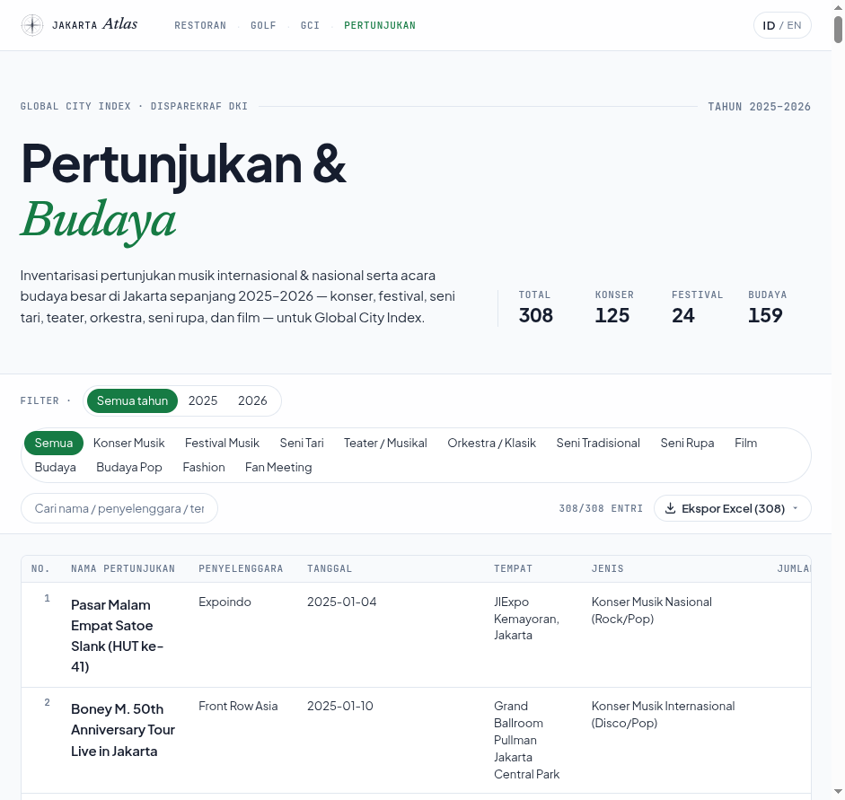
Gambar 1. Hasil pipeline pengumpulan pertunjukan — 308 entri terintegrasi (2025–2026) dengan sumber tercatat.
Cuplikan dataset pertunjukan hasil pipeline (dengan kolom Sumber untuk keterlacakan):
No. | Penyelenggara | Nama Pertunjukan | Tanggal | Tempat | Jenis
1 | Expoindo | Pasar Malam Empat Satoe Slank (HUT ke-41) | 2025-01-04 | JIExpo Kemayoran, Jakarta | Konser Musik Nasional (Rock/Pop)
2 | Front Row Asia | Boney M. 50th Anniversary Tour Live in Jakarta | 2025-01-10 | Grand Ballroom Pullman Jakarta Central Park | Konser Musik Internasional (Disco/Pop)
3 | Live Nation, TEM Presents, PK Entertainment | Cigarettes After Sex - X's World Tour 2025 Live in Jakarta | 2025-01-17 | Beach City International Stadium (BCIS) Ancol | Konser Musik Internasional (Dream Pop/Indie)
4 | Bank Mandiri | Konser Super Diva | 2025-01-17 | Indonesia Arena, GBK Senayan, Jakarta | Konser Musik Nasional (Pop)
5 |  | INFINITE 15th Anniversary Concert: Limited Edition in Jakarta | 2025-01-18 | Tennis Indoor Senayan | Konser Musik Internasional (K-pop)
6 |  | TAEYANG 2025 TOUR [THE LIGHT YEAR] in Jakarta | 2025-01-25 | Beach City International Stadium (BCIS) Ancol | Konser Musik Internasional (K-pop)

Sumber: berkas deliverable data-pertunjukan-GCI-jakarta-2025.tsv (170 baris, 2025).
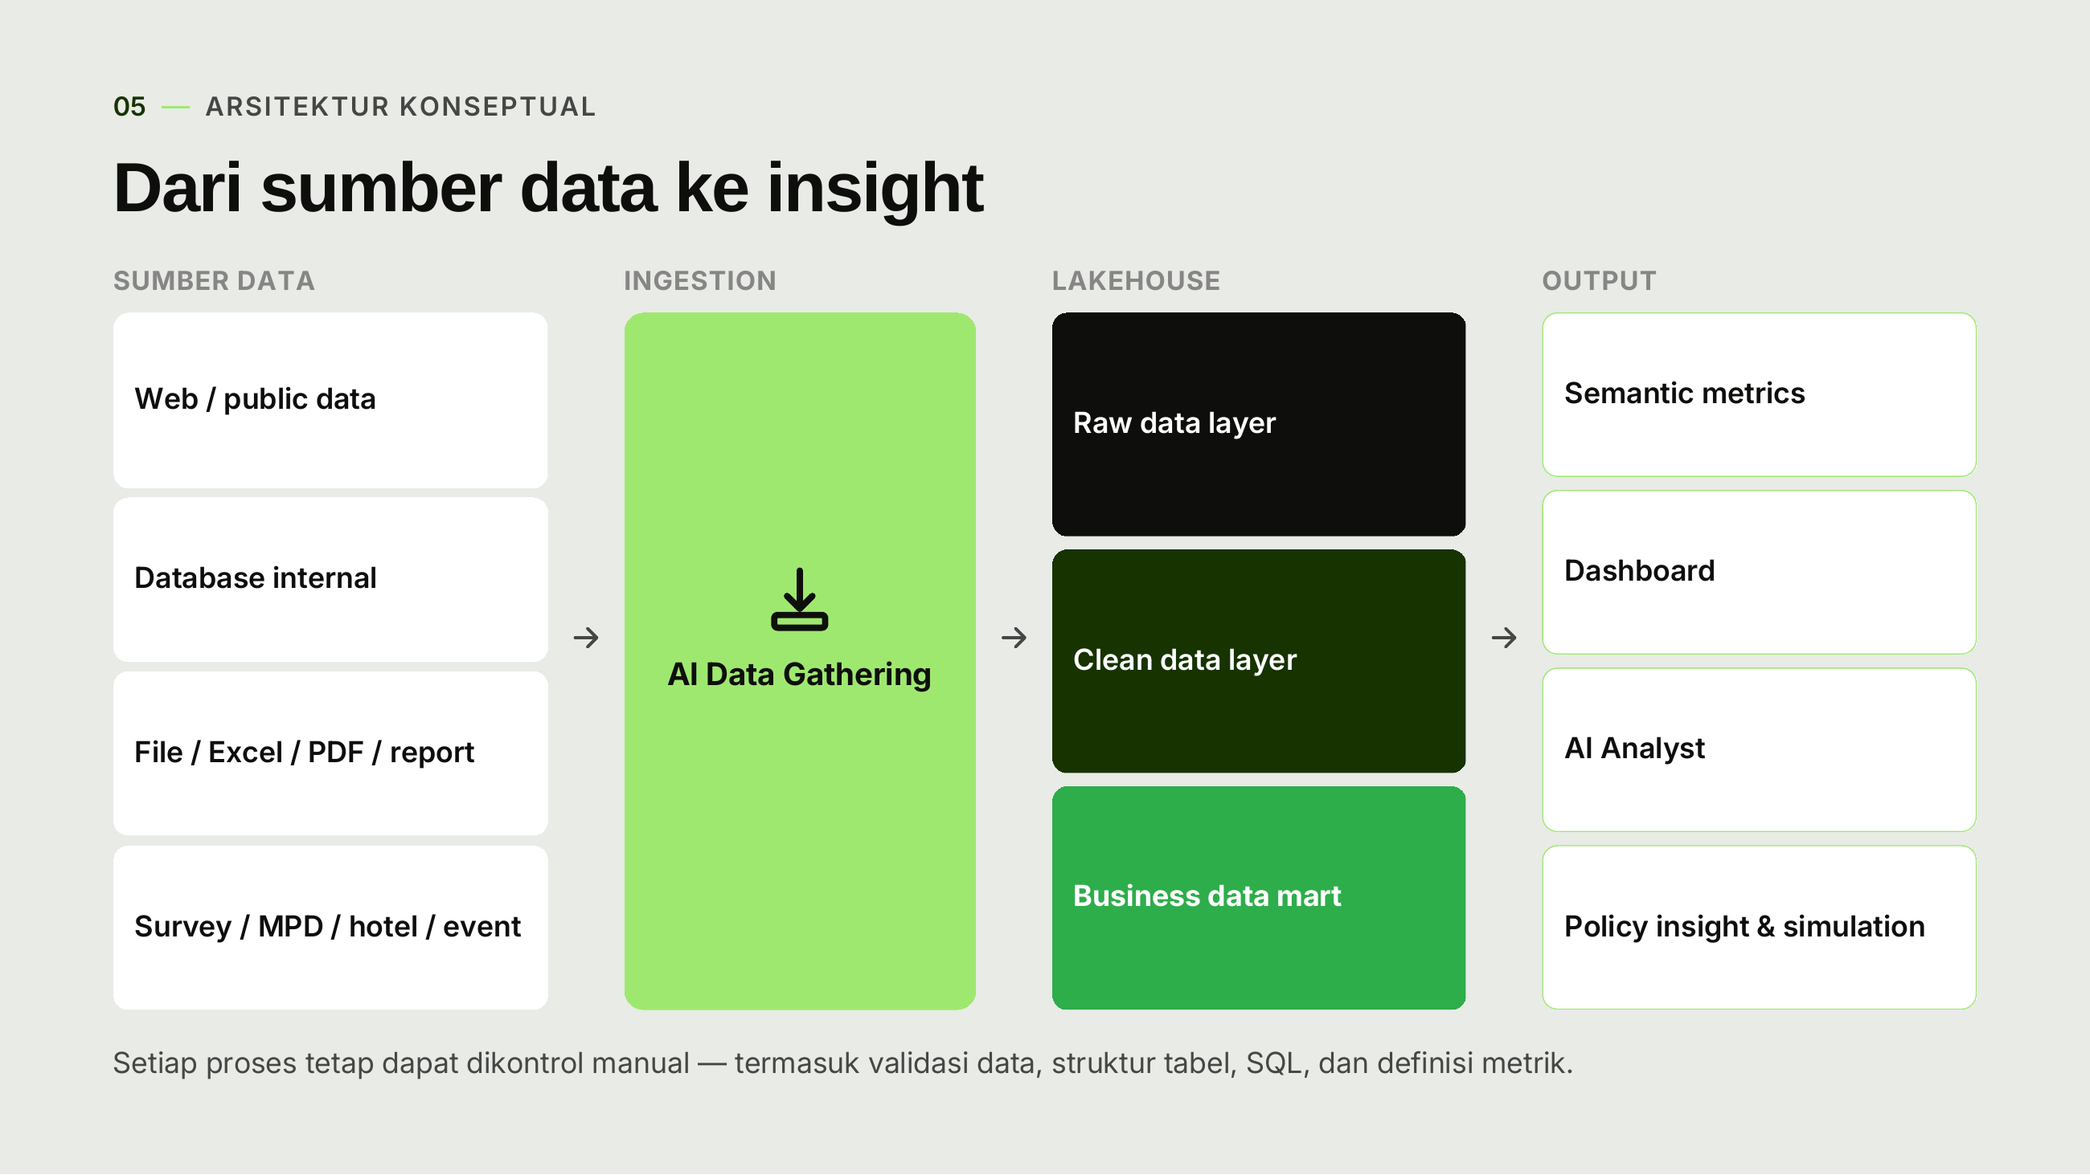
Gambar 2. Alur konseptual dari sumber data → ingestion (AI Data Gathering) → lakehouse → output.
V. RENCANA TINDAK LANJUT — PENGEMBANGAN PLATFORM AI-DATA
Sebagai kelanjutan pekerjaan, tim mengusulkan pengembangan Jakarta Tourism Intelligence Platform, yaitu satu fondasi AI-Data yang menggabungkan lima kemampuan inti: Data Gathering (pengumpulan data dari web, database, file, dokumen, survei & sumber publik), Lakehouse Making (penyusunan data menjadi lapisan raw, clean, dan business data mart), Dashboarding (visualisasi indikator strategis), AI Analyst (bertanya langsung kepada data dengan bahasa natural, jawaban tetap dapat diaudit), dan Policy Insight Layer (fondasi analisis dampak, nowcasting & simulasi kebijakan). Platform ini menjadi wadah agar pekerjaan data yang saat ini masih dilakukan secara manual dapat berjalan terintegrasi, berkelanjutan, dan mendukung posisi Jakarta sebagai kota global.
Pada pengembangan platform, Data Engineer berperan mengotomasi lapisan Data Gathering — membaca struktur sumber, mengenali pola, mengekstraksi data, dan menyarankan bentuk tabel siap dianalisis — sehingga proses yang kini manual dapat berjalan berkelanjutan dengan tetap dapat dikontrol manual (validasi, struktur tabel, SQL).
VI. PENUTUP
Rangkaian pipeline pengumpulan dan integrasi data untuk dua domain telah berjalan dan menghasilkan dataset terstandar. Tahap berikutnya adalah mengonsolidasikan pipeline ini ke dalam lapisan Data Gathering platform.

Mengetahui,  Pejabat Pembuat Komitmen | Jakarta, ......................... 2026  Tenaga Ahli yang bersangkutan
( Bima Agung ) | ( [Nama Tenaga Ahli] )
NIP. 197907162011011008 | Tenaga Ahli Data Engineer 2 (Junior)

